Wersja 4.16O

- Dodano rejestr komorników. Zaczytanie komorników odbywa się z pliku xml. (Komornicy.xml). Aby tego dokonać wybieramy z menu Baza Administrator
„Zaczytanie komorników z pliku”. Wskazujemy wówczas zapisany na dysku plik Komornicy.xml i klikamy przycisk „Otwórz”. Po bezbłędnym imporcie wyświetli się komunikat o treści : „Dane wprowadzone pomyślnie”. Oznacza to iż lista komorników została zapisana w bazie danych.
Aby uruchomić opcję komorników wybieramy z menu Komornicy
Otworzy na się okno z listą komorników widoczną poniżej.
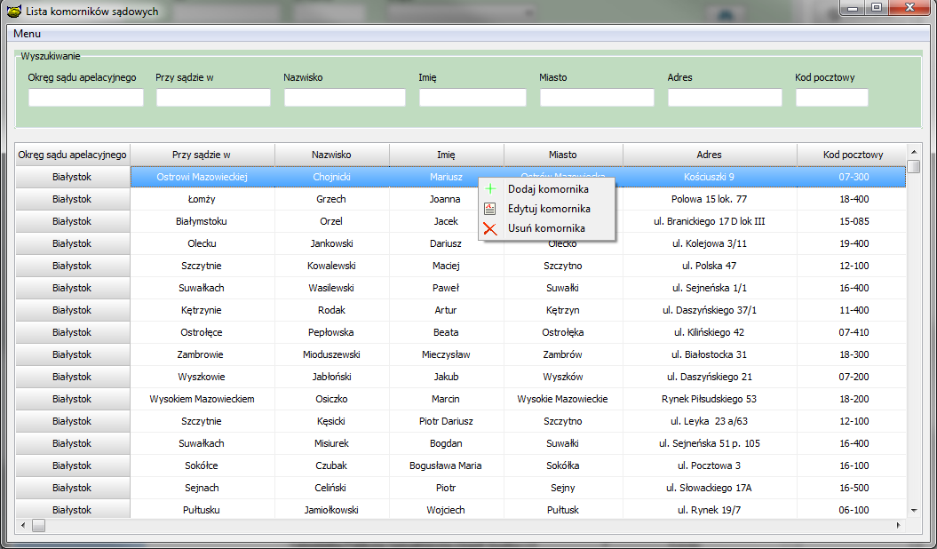

Możemy tu wyszukiwać daną osobę po szeregu informacji wymienionych w zielonej ramce.
Po wprowadzeniu szukanej frazy w odpowiednie pole naciskamy klawisz „enter”
Klikając prawym klawiszem myszy na zaznaczonym komorniku możemy :
- dodać nowego,
- edytować już istniejącego,
- usunąć komornika z bazy danych
Uwaga ! do zaczytania i podglądania komorników niezbędna jest instalacja wersji.

- Wprowadzono nowy parametr w konfiguracji „Rata wyrównująca” domyślne Nie parametr ten steruje która rata w typie spłaty „Odsetki od malejącego salda” i „Odsetki od malejącego salda typ II” ma być ratą zaokrągleniową domyślnie jest to rata ostatnia.

- Wydruk koperty z imieniem, nazwiskiem i adresem dla pożyczkobiorcy oraz dla jego poręczycieli.

Możemy wydrukować koperty dla danego klienta i jego poręczycieli wchodząc w Umowy info. Zaznaczamy interesującą nas umowę i klikając prawym klawiszem myszy wybieramy opcję przedstawioną na rysunku poniżej.

Uwaga ! podgląd wydruku jest w pozycji poziomej. Jednakże koperty drukują się pionowo. Należy zatem wkładać koperty pionowo do drukarki

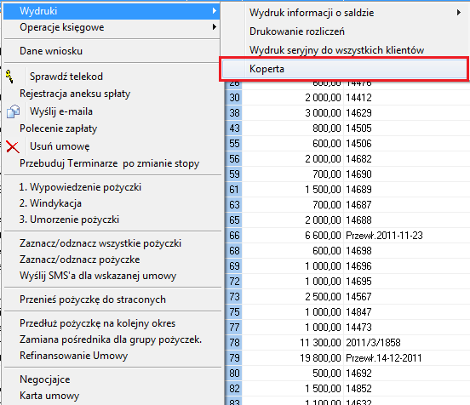

- Wprowadzono nowy wybór dla osób fizycznych starających się o pożyczkę (źródło dochodów). Definicja źródła dochodów znajduje się w opcji Baza->Słowinki->Źródła dochodów. W poprzednich wersjach

- Dodano możliwość przypominania o danym kontakcie wielu osobom.
Zakładając nowy kontakt wybieramy w pozycji „Komu przypomnieć” –„Wybranym osobom” . Następnie obok pojawi się pole edycyjne, na którym klikamy dwukrotnie i wybieramy dowolnych operatorów, który należy przypomnieć o danym kontakcie. Opiekunem kontaktu będzie osoba, zakładająca go.

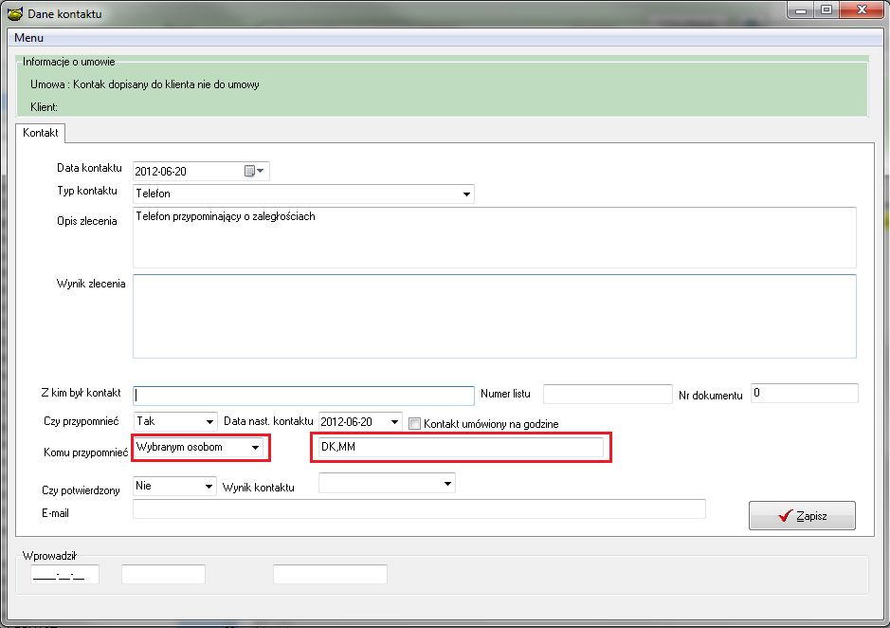

- Opracowano format MT 940 dla banku milenium, format wykorzystywany do zaczytywania przelewów.
- Umożliwiono tworzenie raportu dla zarządu tylko dla umów do których dopisany jest pośrednik. Aby skonfigurować w taki sposób tworzenia raportu należy wejść do opcji Baza->Kofiguracja wybrać parametr „Konfiguracja raportu dla zarządu” i zaznaczyć parametr „W Raporcie umowy z pośrednikami”
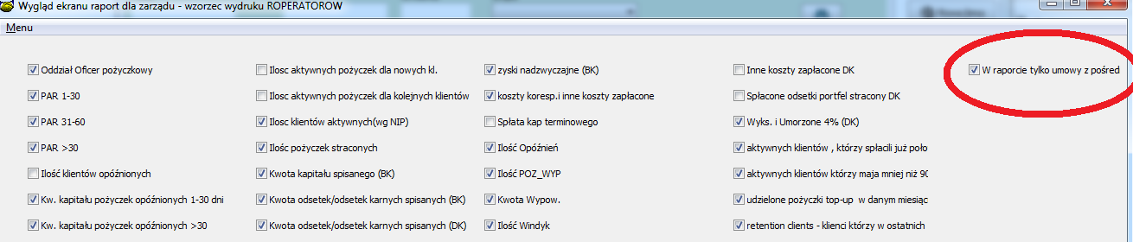
- Rozszerzono możliwość zaokrąglania rat płacony według „Odsetek od malejącego salda o zaokrąglenie do dziesiątków groszy”
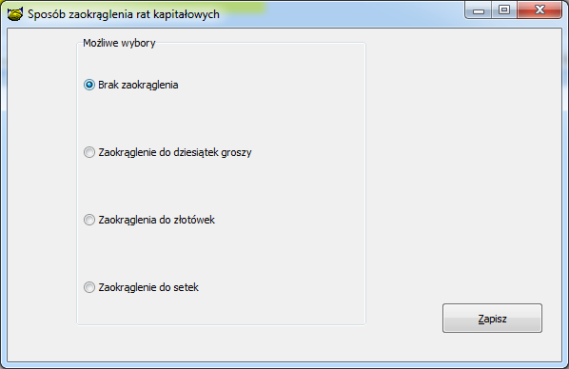
- W systemie umożliwiono definiowanie typów kontaktów z klientem z poziomu administratora programu PBaza. Opcja do definiowania typów znajduje się w Baza->Słowniki->Rodzaje kontaktów
W programie istnieją obecnie 21 typów kontaktów predefiniowanych. Operator może samodzielnie definiować nowe rodzaje kontaktów, numer kodu użytego do definicji musi być większy od 100

Kod | Nazwa
001 | Informacja o saldzie
002 | Wezwanie do zapłaty
003 | Wezwanie do zapłaty dla poręczyciela
004 | Mail z wezwaniem
005 | Telefon
006 | Aktualny harmonogram
007 | Rozmowa w siedzibie fir. pożyczkowej
008- | Pismo od pożyczkobiorcy
009 | Pismo do poręczycieli
010 | Pismo do pożyczkobiorcy
011 | Mail
012 | Rozliczenie pożyczki
013 | Wezwanie ostateczne
014 | Monitoring
015 | Przypomnienie
016 | Ocena zabezpieczenia
017 | SMS
018 | SMS - rozliczenie pożyczki
019 | SMS - zbliżająca się racie
020 | Wezwanie typ 2
021 | Zlecenie wizyty windykacyjnej

Instrukcja wgrania wersji
- Wykonać kopię bazy !
- Zamienić plik pbaza.exe na aktualny
- Wykonać instalacje bazy danych opcja Baza->Instalacja wersji
- Zaczytać wzorzec koperty KOPERTA_DL
- Zaczytać wykaz komorników plik komornicy.xml
- Sprawdzić ustawienie zaokrąglenia rat kapitałowych dla odsetek od malejącego salda.

